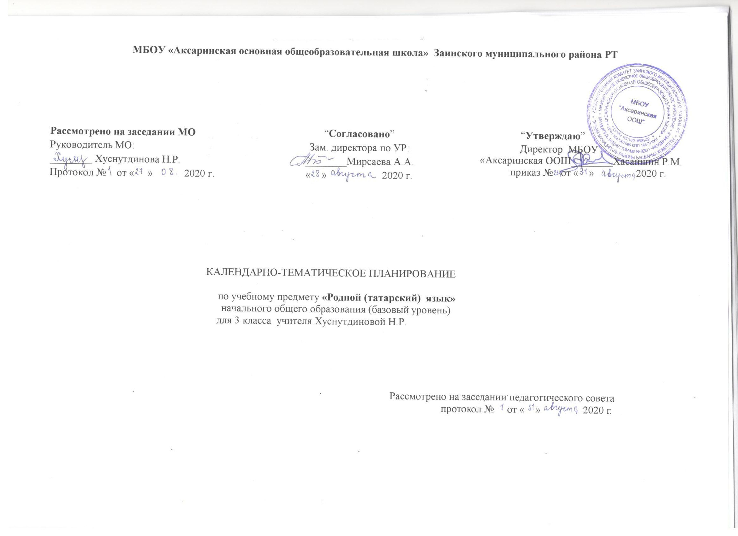
МБОУ «Аксаринская основная общеобразовательная школа» Заинского муниципального района РТ

Рассмотрено на заседании МО  Руководитель МО:  ________ Абрамова Г.С..  Протокол № от « » 2021 г. | “Согласовано”  Зам. директора по УР:  ________Мирсаева А.А.  « » 2021 г. | “Утверждаю”  Директор МБОУ  «Аксаринская ООШ________Хасаншин Р.М.  приказ № от « » 2021 г.

КАЛЕНДАРНО-ТЕМАТИЧЕСКОЕ ПЛАНИРОВАНИЕ

по учебному предмету «Родной (татарский) язык»

начального общего образования (базовый уровень)

для 3 класса учителя начальных классов Абрамовой Г.С.

Рассмотрено на заседании педагогического совета
протокол № от « » 2021 г.

Календарно –тематическое планирование
№  п/п | Тема урока | Кол-во час | Дата проведения
№  п/п | Тема урока | Кол-во час | по плану | факт
1. | Орфограмма. | 1 | 01.09
2. | Правила правильного написания гласных букв . | 1 | 03.09
3. | Звуки и буквы. | 1 | 04.09
4. | Согласные и глухие звуки.Элементы фонетического анализа. | 1 | 07.09
5. | Входная контрольная работа по теме “Звуки и буквы” | 1 | 09.09
6. | Работа над ошибками по теме “Звуки и буквы” .Выполнение упражнений. | 1 | 10.09
7 | Использование в написании слов: я,е,ю. Понимание единства звучания и смысла слова . Буквы я, ю, е | 1 | 11.09
8. | Слово и его лексическое значение. | 1 | 14.09
9. | Заимственные слова | 1 | 15.09
10. | Устаревшие и новые слова. | 1 | 17.09
11. | Однозначные и многозначные слова, их различение. | 1 | 18.09
12 | Прямое и переносное значение слова, употребление в собственной речи. | 1 | 21.09
13. | Омонимы | 1 | 22.09
14. | Синонимы | 1 | 24.09
15. | Антонимы | 1 | 25.09
16 | Использование в речи синонимов , антонимов и омонимов. | 1 | 28.09
17. | Контрольный диктант по теме “Слово. Словарный запас языка” | 1 | 29.09
18. | Работа над ошибками.Устойчивые словосочетания. | 1 | 01.10
19 | Корень и окончание. Выделение в словах корня и окончания. | 1 | 02.10
20. | Однокоренные (родственные) слова | 1 | 05.10
21. | Понятие о словообразовательных суффиксах. | 1 | 06.10
22. | Словоизменительные суффиксы. | 1 | 08.10
23. | Выполнение упражнений на тему “Словообразование”. | 1 | 09.10
24. | Закрепление темы “Словообразование” .Выполнение упражнений. | 1 | 12.10
25 | Объяснительный диктант по теме“Словообразование” . | 1 | 13.10
26 | Работа над ошибками. | 1 | 15.10
27. | Сложные слова. | 1 | 16.10
28. | Сложные слова. | 1 | 19.10
29. | Парные слова. | 1 | 20.10
30 | Закрепление правописания парных и сложных слов. | 1 | 22.10
31. | Контрольное списывание по теме “Словообразование” . | 1 | 23.10
32. | Работа над ошибками по теме “ Словообразование” .Выполнение упражнений. | 1 | 26.10
33. | Понятие о частях речи. | 1 | 27.10
34 | Имя существительное. | 1 | 29.10
35 | Употребление имён существительных в речи. | 1 | 30.10
36 | Собственные имена существительные | 1 | 09.11
37. | Нарицательные имена существительные | 1 | 10.11
38. | Употребление собственных и нарицательных имён существительных. | 1 | 12.11
39. | Формы единственного и множественного числа | 1 | 13.11
40. | Склонение имен существительных. Названия и вопросы падежей. | 1 | 16.11
41 | Склонение имен существительных.Выполнение упражнений. | 1 | 17.11
42. | Именительный падеж. | 1 | 19.11
43 | Родительный падеж. | 1 | 20.11
44. | Дательный падеж | 1 | 23.11
45. | Винительный падеж. | 1 | 24.11
46. | Творительный падеж. | 1 | 26.11
47. | Предложный падеж | 1 | 27.11
48. | Морфологический анализ существительных. | 1 | 30.11
49. | Склонение имен существительных. Морфологический анализ существительных. | 1 | 01.12
50. | Контрольное изложение по теме “Имя существительное” | 1 | 03.12
51. | Повторение темы “Имя существительное”. Работа над ошибками. | 1 | 04.12
52. | Контрольный диктант по теме “Имя существительное”. | 1 | 07.12
53. | Работа над ошибками Глагол. | 1 | 08.12
54. | Глагол. | 1 | 10.12
55 | Глагол. Значение глагола и употребление в речи. | 1 | 11.12
56. | Положительная (утвердительная)и отрицательная форма глагола. | 1 | 14.12
57. | Спряжение глаголов | 1 | 15.12
58. | Контрольный диктант по теме “Глагол | 1 | 17.12
59. | Работа над ошибками. Спряжение глаголов изъявительного наклонения. Форма настоящего времени изъявительного наклонения. | 1 | 18.12
60. | Форма прошедшего времени изъявительного наклонения .Контрольный диктант за 1 полугодие | 1 | 21.12
61. | Отрицательная форма изъявительного наклонения . | 1 | 22.12
62. | Форма будущего времени изъявительного наклонения.(1 способ) | 1 | 24.12
63 | Форма будущего времени изъявительного наклонения.(1и 2 способ) | 1 | 25.12
64. | Выполнение упражнений на закрепление спряжения глагола. | 1 | 12.01
65. | Значение глаголов в речи.Употребление глаголов в прямом и переносном значении.Морфологический анализ. | 1 | 14.01
66. | Контрольный диктант по теме ”Глагол”. | 1 | 15.01
67. | Работа над ошибками.Закрепление темы “Глагол”.Морфологический анализ глаголов. | 1 | 18.01

68. | Имя прилагательное. Значение и употребление в речи. | 1 | 19.01
69. | Выражение признаков качества цвета, вкуса, формы, объема, характера и т.д | 1 | 21.01
70. | Развитие речи.Рассказ по рисунку. | 1 | 22.01
71. | Работа над ошибками. Степени сравнений имен прилагательных . Положительная степень имен прилагательных. | 1 | 25.01
72. | Сравнительная степень имен прилагательных. | 1 | 26.01
73. | Превосходная степень имен прилагательных | 1 | 28.01
74 | Уменьшительная степень имен прилагательных. | 1 | 29.01
75. | Степени сравнений имен прилагательных.Выполнение упражнений. | 1 | 01.02
76. | Степени сравнений имен прилагательных .Повторение. | 1 | 02.02
77 | Контрольное списывание по теме “Имя прилагательное”. | 1 | 04.02
78 | Работа над ошибками по теме “Имя прилагательное”. | 1 | 05.02
79 | Местоимение. Общее представление о местоимении. | 1 | 08.02
80. | Личные местоимения, значение и употребление в речи. | 1 | 09.02
81. | Склонение личных местоимений по падежам. | 1 | 11.02
82. | Личные местоимения 1, 2, 3-го лица, единственного и множественного числа. | 1 | 12.02
83. | Диктант по теме “Местоимение”. | 1 | 15.02
84. | Работа над ошибками. Частицы. | 1 | 16.02
85. | Частицы. Приемы и способы различия частиц да, дә, та, тә от аффиксов местно-временного падежа –да, -дә, -та, -тә. исәкчәләр (да, дә, та, тә, гына, генә, кына, кенә.) | 1 | 18.02
86. | Правописание частиц. (ук, үк, ич, бит) | 1 | 19.02
87 | Употребление частиц. | 1 | 22.02
88 | Контрольный диктант по теме “Частицы” | 1 | 23.02
89 | Работа над ошибками по теме “Частицы”.Выполнение упражнений. | 1 | 25.02
90 | Послелоги, их значение в речи. | 1 | 26.02
91 | Повествовательное предложение. | 1 | 01.03
92 | Вопросительное предложение. | 1 | 02.03
93 | Восклицательное предложение. | 1 | 04.03
94 | Побудительное предложение. Интонационные особенности повествовательных, побудительных, вопросительных и восклицательных предложений (практическое усвоение). | 1 | 05.03
95 | Повторение темы “Предложение” | 1 | 08.03
96 | Изложение по плану. | 1 | 09.03
97 | Работа над ошибками.Выполнение упражнений. | 1 | 11.03
98 | Главные члены предложения. | 1 | 12.03
99 | Главные и второстепенные члены предлжения. | 1 | 15.03
100 | Понятие о нераспространенных и распространенных предложениях. | 1 | 16.03
101 | Контрольный диктант по теме “Предложение” | 1 | 18.03
102 | Работа над ошибками.Закрепление темы “Предложение” | 1 | 19.03
103 | Работа над ошибками . Повторение о видах предложений. | 1 | 22.03
104 | Различение предложений, словосочетаний и слов, понимание их сходства и различий. | 1 | 23.03
105 | Связь слов в предложении. Задавать вопросы к слову в предложении, другим словам и определять в словосочетании слова-главное и зависимое слово в словосочетании. | 1 | 25.03
106 | Обучающее изложение | 1 | 26.03
107 | Работа над ошибками.Закрепление темы “Словосочетание” Сүзтезмә”темасын ныгыту | 1 | 06.04
108 | Выполнение упражнений на тему “Части речи” | 1 | 08.04
109 | Повторение темы “ Предложение”. | 1 | 09.04
110 | Тест на тему “Предложение”.. Текст. | 1 | 12.04
111 | Связная речь. | 1 | 13.04
112 | Текст. Определять тему, основную мысль текста, делить его на абзацы. | 1 | 15.04
113 | Последовательность предложений в тексте. | 1 | 16.04
114 | Составление плана текста. Составление собственного текста по заданному плану. Определение темы текста.Сопоставление отдельных предложений, не объединенных в одну тему, с текстом. Понятие красной строки | 1 | 19.04
115 | Название текста. Особенности описательного, повествовательного текста. | 1 | 20.04
116 | Понятие об абзаце. | 1 | 22.04
117 | Изложение по плану. | 1 | 23.04
118 | Речевая этика (разговор, общение, продолжение беседы, привлечение внимания и др.). | 1 | 26.04
119 | Поздравление. Приглашение. | 1 | 27.04
120 | Сопоставление отдельных предложений, не объединенных в одну тему, с текстом. | 1 | 29.04
121 | Письменная речь. | 1 | 30.04
122 | Письменная речь.Автобиография . | 1 | 03.05
123 | Развитие связной речи. Сочинение на тему:” Мой родной край". | 1 | 04.05
124 | Текст. Связная речь.Тест. | 1 | 06.05
125 | Контрольное списывание на тему “Предложение и части речи” | 1 | 07.05
126 | Работа над ошибками по теме “Предложение и части речи” | 1 | 10.05
127 | Закрепление темы: “Лексическое значение слов”. | 1 | 11.05
128 | Повторение по теме “Части речи”. | 1 | 13.05
129 | Развитие речи.”Мои друзья” .Сочинение. | 1 | 14.05
130 | Повторение .Выполнение упражнений по теме “Имя существительное” | 1 | 17.05
131 | Повторение .Выполнение упражнений по теме “Глагол” | 1 | 18.05
132 | Повторение .Выполнение упражнений по теме “Имя прилагательное” | 1 | 19.05
133 | Повторение .Выполнение упражнений по теме “Местоимение” | 1 | 20.05
134 | Промежуточный контрольный диктант. | 1 | 21.05
135 | Работа над ошибками. Текст и план. | 1 | 24.05
136 | Заключительный урок.Заклепление по теме “Текст”. Рассказ по рисунку. | 1 | 25.05

Лист изменений в тематическом планировании

№ записи | Дата | Изменения,  внесенные в КТП | Причина | Согласование с зам. директора по УР

